Izvor: http://e-kako.geek.hr/posao/kako-izracunati-broj-kartica-teksta-u-dokumentu/#ixzz3rgCD8uz8

Kako izračunati broj kartica teksta u dokumentu?
Imate neki tekst koji želite prevesti ili lektorirati, te želite izračunati cijenu koliko bi vas to moglo koštati? Prije svega morate saznati broj znakova u tekstu te ga podijeliti s broje znakova u kartici teksta. Kako saznati taj broj možete pogledati u članku: Kako saznati broj riječi u dokumentu?

U prevoditeljskoj ili lektorskoj djelatnosti količina teksta koji se želi prevesti gleda se po karticama teksta. Kartica teksta ili samo kartica je standardna mjera za izračunavanje količine teksta u dokumentu i samim time i određivanje cijene prijevoda ili lektoriranja. Kartica teksta sadrži 1800 znakova bilo da se radi o brojkama ili slovima te ostalim simbolima zajedeno s prazninama između riječi ili razmacima.

Razlog zašto se za mjerenje teksta koriste kartice, a ne stranice teksta je to što je stranica teksta ovisna o proredu, veličini i tipu fonta, marginama, odlomcima…

To znači ukoliko vaš tekst sadrži 5000 znakova, podijelite taj broj s brojem 1800 i dobiti ćete broj kartica.

Zatim taj broj kartica pomnožite s cijenom koliko određeni prevoditelj/lector računa po kartici i dobiti ćete cijenu koliko će vas ta usluga koštati.

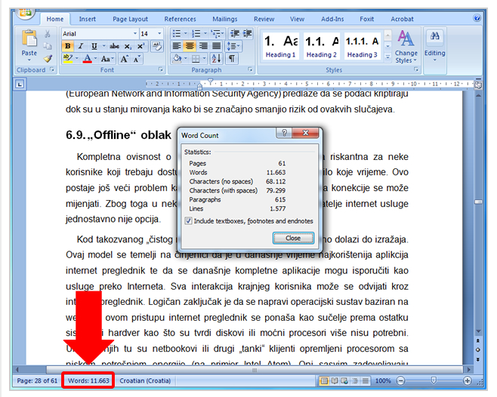
Izvor:
http://www.ucionica.net/aplikacije/obrada-teksta/kako-izracunati-broj-kartica-teksta-u-dokumentu-2247/

ZADATAK IZ KEMIJE

Zadano: 16.11.2015
Rok: 23.11.2015.

Napisati dvije kartice teksta na sljedeće teme:

„Učinak staklenika“ (jedna kartica teksta)

„Fotosinteza i stanično disanje“ (jedna kartica teksta)

Ovim zadatkom učenici će moći:
- napisati karticu teksta u dokumentu
- napisati članak za novine, časopis u zadanim okvirima
- odrediti, jednoga dana, cijenu svoga rada kada budu trebali nešto napisati ili nekome nešto prevesti
- odlučiti, jednoga dana, je li cijena za prijevod teksta (ili napisani tekst) prihvatljiva ili nije, jer će znati što je to kartica teksta i što ona znači

Učenici se za pisanje tema, osim udžbenika, trebaju poslužiti i drugim dostupnim izvorima (Eduvizijom, Carnet Baltazarom, Youtubeom...)

Učenici će predati tekstove preko sticka na sljedećem satu kemije. (ponedjeljak,23.11.2015.)

